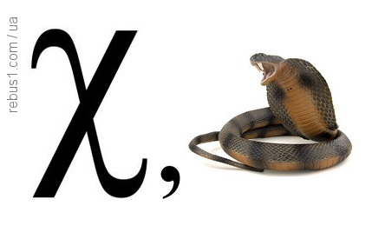
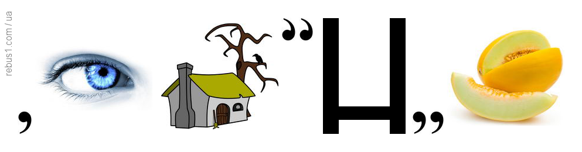
Діти відгадують ребуси
- Так, тема нашого уроку: «#Хімія кохання»

Учениця декламує вірш
Хімія – жінка?
У хімії – ім’я жіноче…
Хто зрозуміти її хоче,
про інший світ умить забуде,
її рабом довіку буде.
На неї стане він молитись,
за неї на турнірах битись…
і, навіть, на олімпіаду
для неї він помчиться радо!
У хімії – жіноча вдача…
Бува, таку знайде задачу,
що книжок гори прочитаєш,
рівнянь, пропорцій наскладаєш,
думаєш, мучишся, рахуєш…
І рук, і ніг уже не чуєш!
Вже світу білого не бачиш!
Вона сміється…А ти плачеш!!!
У хімії – жіноче серце:
Любов’ю на любов озветься…
На працю – добрими ділами,
на думку – щирими словами.
І, навіть, якщо, любий друже,
ти любиш хімію не дуже,
не вчиш її, - що не кажи!
Як жінка, терпить і прощає,
щодня захоплено чекає…
Йди, подивись, переможи!

- #Хіміякохання – це не лише поезія почуттів, а й справжня наука!
❤Вона сповнена загадкових реакцій, вибухових емоцій і гармонійних сполук. Чи знали ви, що наші почуття можна пояснити хімічними процесами? Адже закоханість – це справжній коктейль гормонів: щось дарує радість та зміцнює зв’язок, а якийсь змушує серце битися швидше.
Але чи зможете ви розгадати всі таємниці цієї науки? ✏
Давайте перевіримо! ❤
- Запрошую вас виконати вправу: «Формула любові» - https://learningapps.org/display?v=p3bgifg0325

Або перейдіть за кюар кодом.

- Кохання …
❤…це й складний хімічний процес, який можна дослідити під мікроскопом науки. Чи всі наші уявлення про кохання відповідають дійсності? А, може, деякі з них – лише красиві міфи?
Зараз ми це з’ясуємо! ✏
Будьте уважні, адже навіть у найромантичнішому почутті приховані несподівані наукові відкриття! ❤
- Давайте виконаєм цікаву вправу: «Кохання під мікроскопом» - https://learningapps.org/display?v=pms7as65c25

Також можете перейти за кюар кодом.

- Кохання …
❤це не лише хімія почуттів, а й справжнє партнерство, взаємна підтримка та спільні відкриття. В історії науки є чимало прикладів великих учених, яких об’єднувало не тільки прагнення до знань, а й щире кохання.
Одним із найяскравіших наукових тандемів стали Марія та П’єр Кюрі – пара, чия любов була такою ж сильною, як їхня пристрасть до науки. ✏
Давайте зазирнемо в їхню історію та дізнаємося, якою була формула їхнього кохання! ❤
Любов у науці
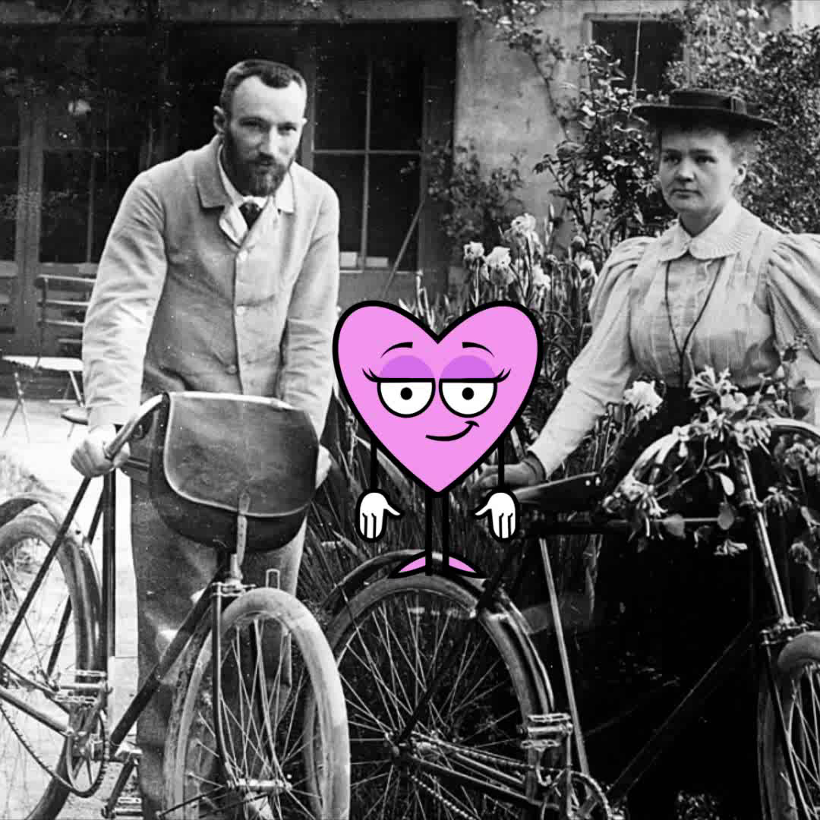
Звучить розповідь історії кохання Марії та П’єра Кюрі – озвучена ШІ

- Кохання …
❤Ми вже знаємо, що кохання – це не лише романтика, а й справжня хімічна реакція в нашому організмі.
"А потім він шукав її запах в інших жінках… і задихався від нестачі кисню… а вона навчилась жити без нього…" (цитата з інтернету, джерело не відоме).
Чому саме так…Але як саме працюють ці гормони?
Давайте подивимося відео, яке допоможе нам краще зрозуміти хімію кохання! ❤
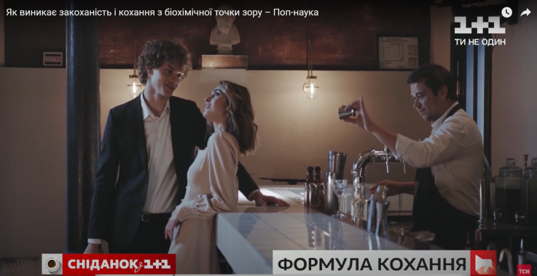
Відео «Як виникає закоханість» - https://www.youtube.com/watch?v=dHREODcIRQE

- Кохання …
❤А тепер настав час перевірити, наскільки добре ви запам’ятали ці «молекули почуттів»!
❤Готові? Тоді почнемо! ✏
Діти, пропоную вам розв’язати цікавий кросворд: в ньому саме ті гормони, які звучали у відео – «Гормони почуттів» - https://learningapps.org/display?v=pku6tthtj25

Також можете перейти за кюар кодом.

- Кохання …
❤Воно завжди захоплювало не лише вчених, а й митців. Поети та письменники описували це почуття як щось чарівне й містичне, але ми тепер знаємо, що за романтичними переживаннями стоїть справжня хімія!
Шекспір казав: «Любов – це дим, що зітхає зітханнями», а вірші Ліни Костенко наповнені пристрастю й ніжністю. Але чи знали вони, що за цими словами приховані окситоцин, дофамін і адреналін?
Давайте згадаємо, як про кохання говорять у поезії та літературі. ❤
Діти отримали випереджуюче завдання: знайти рядки в творчості поетів/письменників, де б згадувалось про кохання та хімічні процеси, речовини або явища.

Учениця декламує вірш
Любов – це талісман
Любов – це талісман,
Урочий подарунок.
Любов – кип’ячий трунок
З ілюзій та оман.
Хай трапиться титан –
Сп’янить його цілунок!
Любов – це талісман,
Що кидає в туман
Замріяних пестунок,
Чіпнувши серця струнок,
Веде в шалений тан!
Любов – це талісман,
Що нищить обрахунок,
Псує ввесь план, керунок
І завдає нам ран…
Чи ж є на цей дурман
Сякий-такий рятунок?!.
Любов – це талісман, –
Це той заклятий стан,
Коли снує малюнок,
Химерний візерунок
В душі у нас… шайтан!
Любов – це талісман.
Микола Вороний

- Кохання…
❤Нам часто здається, що кохання — це щось надзвичайне, щось, що виходить за межі звичайного світу.
Як у поезії Юрія Іздрика, де емоції та почуття переплітаються з глибокими філософськими роздумами.
Тепер давайте перенесемося у світ цієї пісні, щоб відчути, як через музику можна зрозуміти і пережити найглибші аспекти кохання.

Звучить пісня на слова Юрія Іздрика створена ШІ

- Кохання…
❤Ми разом занурилися у дивовижний світ «хімії кохання» – науки, яка пояснює почуття, що змушують серце битися швидше, а думки кружляти в ритмі закоханості.
Ми дізналися, що любов – це не лише магія, а й складний хімічний процес.
Та попри всі наукові пояснення, найважливішим залишається те, що кохання – це відчуття, яке робить нас щасливими, надихає на великі звершення і додає барв нашому життю.
Нехай у ваших серцях завжди палає вогонь любові, а хімія почуттів дарує тільки найяскравіші емоції! ❤

